Laufstrecke 1. Klasse/ 2. Klasse 1000 m
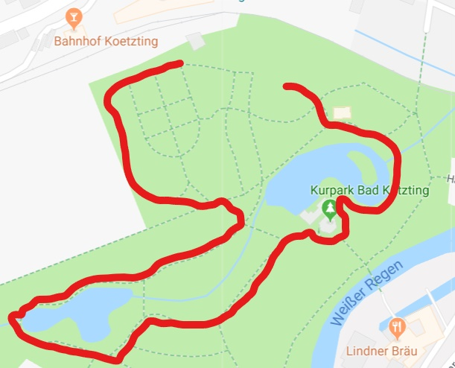
Theatron
Ziel
Start
Kiosk

